**BD-01-Exercícios**

**Nome :** Mauricio Santana dos Santos

**RA :** 01202091

1. select * from Atletas;

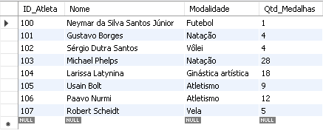

1. select nome, Qtd_Medalhas from Atletas;

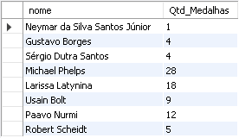

1. select * from Atletas where Modalidade ='Natação';

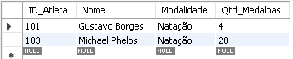

1. select * from Atletas order by Modalidade;



1. select * from Atletas order by Qtd_Medalhas desc;

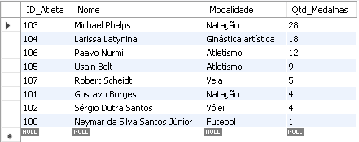

1. select * from Atletas where Nome like '%s%'

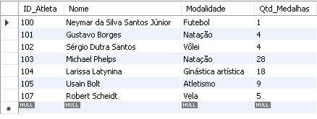

1. select * from Atletas where Nome like 'n%';



1. select * from Atletas where Nome like 'o%';



1. select * from Atletas where Nome like '%r_';



1. drop table atletas;

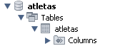

1. select * from Músicas;

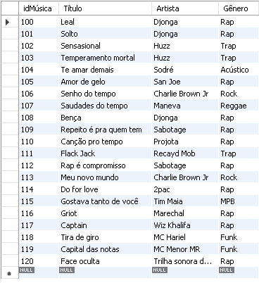

1. select título, artista from Músicas;

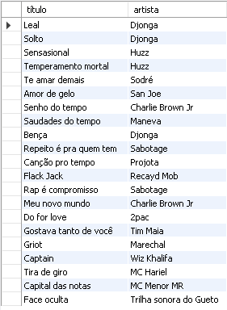

3. select * from Músicas where Gênero ='Trap ';

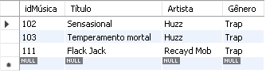

1. select * from Músicas where Artista ='Djonga';

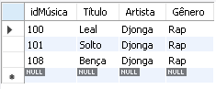

1. select * from Músicas order by Título;

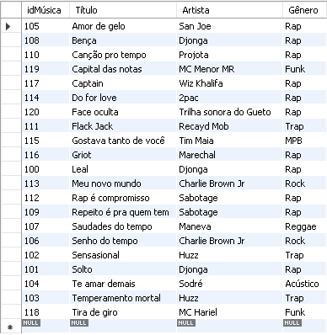

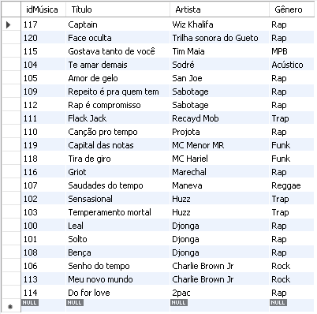 6.select * from Músicas order by Artista desc;

1. select * from Músicas where Título like 'c%';

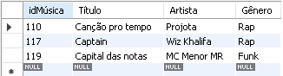

8. select * from Músicas where Artista like '%e';

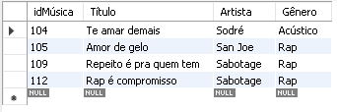

9. select * from Músicas where Gênero like '_o%';

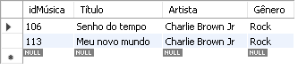

1. select * from Músicas where Título like '%a_';

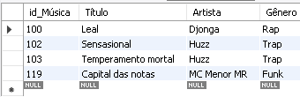

1. drop table Músicas;

